富岸青少年会館廃止方針（案）について

１ 現状と課題

富岸青少年会館
所在地 | 登別市富岸町２丁目２３番地１５ | 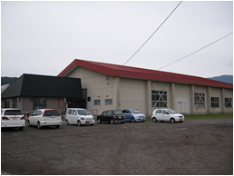
構造・階数（施設本体） | 鉄骨造一部木造１階建
建築年月 | 昭和５４年４月
総延床面積 | ５９７㎡
抱える課題 | ・体育館基礎部分のコンクリートにひび割れがあり、使用にあたっての安全性の確保が困難

富岸青少年会館（以下「会館」という。）は、昭和５１年に富岸小学校の体育館として建設されたが、道央自動車道のルート上に位置していた同校の移転に伴い、一度解体され現在地に改めて建設され、昭和５４年４月に開館している。また、平成１１年３月３１日には富岸児童クラブを増築完成した。
会館の開館以降、青少年の健全育成等の活動施設として親しまれる一方で社会情勢等の変化により、青少年にとどまらず、広く市民のスポーツ活動の場として使用され、今日に至っている。
しかしながら、会館は昭和５６年の建築基準法改正以前の建築物であり、設置してから４０年以上の経過により老朽化が進行し、令和元年度には会館体育館の床面に歪みが生じ、令和２年５月に原因究明のため体育館床面の一部を剥がし調査を実施したところ、基礎部分にひび割れがあり使用にあたっての安全性の確保が困難であることが判明した。
このことから、改修に向け検討を行ったが、基礎部分のコンクリートの修理には新築と同程度の金額がかかるため改修を断念した。
今後も歪みが進行し、安全に使用することが困難であることから体育館部分の使用を停止している。同年４月のコロナによる使用停止後の同年６月に予定されていた使用再開からも継続して使用を停止とした。

体育館床面の一部を剥がす
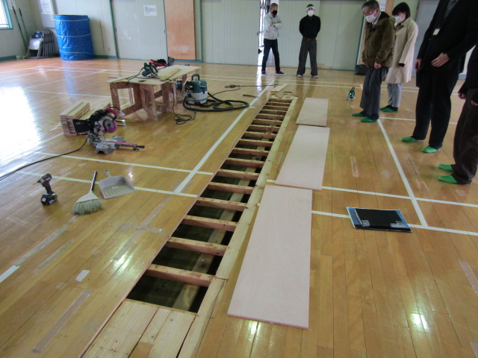

基礎部分であるコンクリートのひび割れ
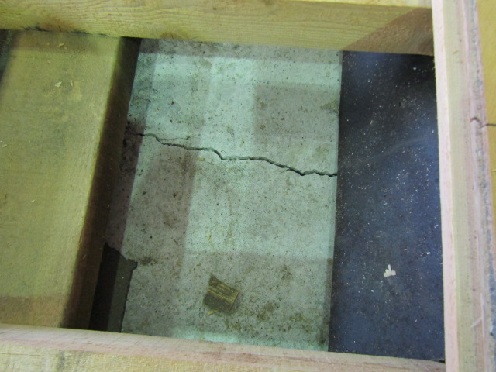

２ 使用停止の経緯、使用団体等への説明

令和元年度
会館体育館の歪みが生じていることを確認。

令和２年 ５月
原因究明のため体育館床面の一部を剥がし調査を実施。基礎部分であるコンクリートにひび割れがあることが判明。改修に向け検討を行ったが、基礎部分の修理には新築と同程度の金額がかかることから改修を断念。今後も歪みが進行し、安全に使用することが困難であることから新型コロナウイルス感染防止対策明けの６月１日から使用を再開予定だったが、体育館の使用を停止することとし、会館使用団体（４３団体）に対し、体育館使用停止のお知らせと説明会を行い、併せて他の既存体育施設である登別市青少年会館と総合体育館乗使用団体に対し会館体育館使用停止のお知らせとともに、活動使用枠の一部提供や団体同士の合同活動への協力を依頼。

令和２年 ６月
会館使用団体へ説明会を実施。参加した１３団体に対し使用停止の経緯説明と他体育施設等の代替施設の案内を行う。不参加団体には説明会資料等を送付。

令和２年１０月
同地域にある緑陽中学校の学校開放事業を新たに開始。
令和２年度の使用にあたっては、会館使用団体に限定して使用することとした。

令和３年 ２月
公共施設等個別施設計画の策定。

令和３年 ４月
幌別中学校体育館の学校開放事業を新たに開始。（合計１１施設）

令和３年 ８月
富岸地区、新生地区連合町内会会長へ会館の現状と課題、今後の方向性について説明会を行う。
３ 使用状況
会館の使用状況を見ると、平成２８年度から令和元年度の年間平均２万２千人であり、稼働率は高い状況となっている。
また、令和元年度と令和２年度を比較すると令和２年５月に体育館床面調査が行われて以降、体育館が使用停止となり研修室のみの使用となったことから館全体で見ると使用者は２千８百人となり、前年度比マイナス８６％となっている。（体育館のみの使用者は前年度比マイナス９６％）
研修室のみの使用者での比較は前年度比マイナス２５％となっており使用者は減少している傾向にある。（令和元年度３月に新型コロナウイルス感染拡大防止のため全館使用停止となり減少していることを鑑みても現在の使用者は減少傾向にある）

４ 今後の方向性
本市では、適正配置を含めた公共施設整備の基本的な考え方を示すものとして公共施設整備方針を策定するほか、公共施設等の全体の状況を把握し、長期的な視点をもって更新・統廃合・長寿命化などを計画的に行うことにより財政負担を軽減・平準化するとともに公共施設等の適正配置を実現するため、公共施設等総合管理計画を策定している。
公共施設等総合管理計画や公共施設整備方針では、少子・高齢化に伴う人口減少が進展する中、老朽化が進む公共施設等を将来的にそのまま維持・更新していくことは困難であることから、将来に向けては、公共施設等の機能移転や廃止、複合化・集約化などを図ることで、施設総量の削減を推進し、財政負担の軽減を図ることとしている。
そのような中、会館体育館の基礎部分であるコンクリートにひび割れがあり、使用にあたっての安全性の確保が困難であることが判明した。将来にわたって安全・安心して施設を使用するためには、多額の投資を要することとなるが、少子・高齢化により市税収入が減少し、社会保障関係費が増加が見込まれ、厳しい財政運営となる状況が予想されている。
現在も引き続き、会館を活動施設として使用されている方がいる中ではあるが、会館については、現状や課題、使用状況を総合的に勘案し、公共施設等総合管理計画と公共施設整備方針に位置づけられている公共施設等個別施設計画の基本的な考え方に基づき、令和３年度をもって青少年会館としての用途を廃止する。
市においては、今後、会館に併設している富岸放課後児童クラブを、当面の間、同施設について継続して使用することとしている。

５ 今後のスケジュール
 | 区分 | 市民への説明など | 市議会への提案・  情報提供など | 市の動き
令和３年 | ８月 | 地区住民・使用団体等への説明、  意見聴取
 | ９月 |  | ・地区住民・使用団体等への説明、  意見聴取結果の報告  ・「廃止方針（素案）のパブリックコメン  ト」情報提供。 | ・「富岸青少年会館廃止方針（案）」  の策定
 | １０月 | パブリックコメント実施
 | １１月 |  | ・パブリックコメントの結果報告  ・登別青少年会館設置条例の一部  改正に係る議案の情報提供 | ・パブリックコメント意見のとりまとめ  ・「富岸青少年会館廃止方針」の公表  広報のぼりべつ掲載  市ホームページの掲載
 | １２月 |  | ・議会へ条例改正案提案  「登別青少年会館設置条例の一部  改正」に係る議案の提案  ・教育委員会へ規則改正提案  「登別青少年会館運営規則の一部 改正」に係る議案の提案
令和４年 | １月
 | ２月
 | ３月 |  |  | ・富岸青少年会館廃止

